Analisis dan Perancangan Berorientasi Objek

**Oleh :** Sintya Sukarta, ST.,MT

(Digunakan di lingkungan sendiri, sebagai buku ajar

mata kuliah Analisis dan Perancangan Berorientasi Objek)



**Fakultas Teknik dan Ilmu Komputer**

**Program Studi Manajemen Informatika**

**Universitas Komputer Indonesia**

# Pertemuan 13

## Diagram Deployment

deployment diagram digunakan untuk memvisualisasikan topologi dari komponen fisik dari sebuah sistem dimana komponen software dikerahkan.

diagram sehingga penyebaran yang digunakan untuk menggambarkan statis lihat penyebaran sistem. deployment diagram terdiri dari node dan hubungan mereka.

### Arsitektur Jaringan computer

deployment diagram terutama digunakan oleh para insinyur sistem. diagram ini digunakan untuk menggambarkan komponen fisik (hardware), distribusi dan hubungan mereka.

Untuk memperjelas secara rinci kita dapat memvisualisasikan diagram deployment sebagai komponen hardware / node yang komponen software berada.

aplikasi perangkat lunak yang dikembangkan untuk model proses bisnis yang kompleks. Hanya aplikasi perangkat lunak yang efisien tidak cukup untuk memenuhi kebutuhan bisnis. kebutuhan bisnis dapat digambarkan sebagai untuk mendukung peningkatan jumlah pengguna, waktu respon yang cepat dll.

Untuk memenuhi jenis kebutuhan komponen hardware harus dirancang secara efisien dan dengan cara yang efektif biaya.

Sekarang aplikasi perangkat lunak hari ini sangat kompleks di alam. aplikasi perangkat lunak dapat berdiri sendiri, berbasis web, didistribusikan, mainframe berbasis dan banyak lagi. Jadi, sangat penting untuk merancang komponen hardware efisien.

Jadi penggunaan diagram deployment dapat digambarkan sebagai berikut:

* Untuk model topologi hardware dari sistem.
* Untuk model sistem embedded.
* Untuk model rincian perangkat keras untuk sistem client / server.
* Untuk model detail hardware dari aplikasi terdistribusi.
* Maju dan reverse engineering.

### Diagram Deployment

Nama *Deployment* sendiri menjelaskan tujuan diagram. deployment diagram digunakan untuk menggambarkan komponen perangkat keras di mana komponen software dikerahkan. diagram komponen dan diagram deployment yang erat terkait.

diagram komponen yang digunakan untuk menggambarkan komponen dan deployment diagram menunjukkan bagaimana mereka ditempatkan di hardware.

UML terutama dirancang untuk fokus pada artefak perangkat lunak dari suatu sistem. Tapi dua diagram ini adalah diagram khusus digunakan untuk fokus pada komponen perangkat lunak dan komponen perangkat keras.

Sehingga sebagian besar diagram UML digunakan untuk menangani komponen logis tapi deployment diagram yang dibuat untuk fokus pada topologi hardware dari sistem. deployment diagram yang digunakan oleh para insinyur sistem.

Tujuan dari diagram deployment dapat digambarkan sebagai:

* Memvisualisasikan topologi hardware dari sistem.
* Jelaskan komponen perangkat keras yang digunakan untuk menyebarkan komponen software.
* Jelaskan node pengolahan runtime.

diagram Deployment merupakan tampilan penyebaran sistem. Hal ini terkait dengan diagram komponen. Karena komponen dikerahkan menggunakan diagram deployment. Diagram deployment terdiri dari node. Node hanyalah hardware fisik yang digunakan untuk menyebarkan aplikasi.

deployment diagram berguna untuk insinyur sistem. Diagram deployment efisien sangat penting karena mengontrol parameter berikut

* prestasi
* skalabilitas
* rawatan
* portabilitas

Jadi sebelum menggambar diagram deployment artefak berikut harus diidentifikasi:

* node
* Hubungan antara node

Berikut diagram deployment adalah contoh untuk memberikan gambaran tentang pandangan penyebaran sistem manajemen pesanan. Di sini kita telah menunjukkan node sebagai:

* Monitor
* Modem
* caching server
* Server

Aplikasi ini diasumsikan aplikasi berbasis web yang digunakan dalam lingkungan cluster menggunakan server 1, Server 2 dan server 3. Pengguna menghubungkan ke aplikasi menggunakan internet. Kontrol yang mengalir dari server caching terhadap lingkungan berkerumun.

Jadi diagram deployment berikut telah diambil mengingat semua poin yang disebutkan di atas:

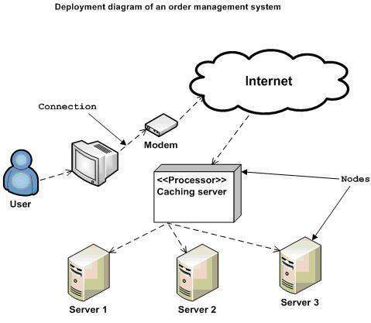

**DAFTAR PUSTAKA**

*Kenneth H. Rossen, Discrete Mathematics and Its Application, 4th edition, 1999, Mc-Graw Hill International*

*Bernard Kolman dan Robert C. Busby, Discrete Mathematical Structures For Computer Science, 2nd edition, 1987, Prentice Hall*

*C. L. Liu, Elements of Discrete Mathematics, 1992, Gramedia Pustaka Utama*

*Rinaldi Munir, Matematika Diskrit, Edisi 2, 2003, Penerbit Informatika Bandung*

*Jong Jek Siang, Matematika Diskrit Dan Aplikasinya Pada Ilmu Komputer, 2002, Penerbit Andi Yogyakarta*